Resolución del Pleno del Instituto de Transparencia, Acceso a la Información Pública y Protección de Datos Personales del Estado de México y Municipios, con domicilio en Metepec, Estado de México, a siete de septiembre de dos mil veintidós.

VISTO el expediente electrónico formado con motivo del recurso de revisión número 11690/INFOEM/IP/RR/2022, interpuesto por el XXXXXXXXXXXXXXXXXXX, en lo sucesivo EL Recurrente, en contra de la respuesta del Ayuntamiento de San Simón de Guerrero, en lo subsecuente El Sujeto Obligado, se procede a dictar la presente resolución.

A N T E C E D E N T E S D E L A S U N T O

PRIMERO. De la Solicitud de Información.
Con fecha diecisiete de mayo de dos mil veintidós, El Recurrente, presentó a través del Sistema de Acceso a la Información Mexiquense (SAIMEX) ante El Sujeto Obligado, la solicitud de acceso a la información pública, registrada bajo el número de expediente 00041/SIMOGUER/IP/2022, mediante la cual solicitó información en el tenor siguiente:

“Buenas tardes, se solicita amablemente de forma gratuita y vía saimex, la siguiente información y documentación: 1. Copia del oficio mediante el cual se autoriza, asigna y ministra los recursos del FEFOM 2022 al H. Ayuntamiento de San Simón de Guerrero. 2. Copia del Convenio Marco de Ejecución entre la Secretaría de Finanzas y el H. Ayuntamiento de San Simón de Guerrero para la asignación de los recursos del FEFOM 2022. 3. Copia del acta de aprobación de Cabildo mediante la cual se autorizan las obras y acciones a ejecutar con los recursos FEFOM 2022. 4. En caso de existir modificaciones a las obras o proyectos autorizados inicialmente por el Cabildo, anexar copia de las actas sucesivas. 5. Copia del acuse mediante el cual se informe a la secretaria de Finanzas y a la Legislatura sobre las obras o acciones a ejecutar con recursos FEFOM 2022. 6. Relación de las obras o acciones autorizadas a ejecutar por del H. Ayuntamiento de San Simón de Guerrero con recursos FEFOM 2022, en la cual deberá especificar si corresponde a obras por contrato o por administración directa. 7. Copia del contrato correspondiente a la apertura de cuenta bancaria específica, así como el registro de firmas autorizadas para el manejo de los recursos FEFOM 2022 del H. Ayuntamiento de San Simón de Guerrero. 8. Copia de la cancelación de contrato correspondiente a la cuenta bancaria específica de los recursos FEFOM. 9. Estados de cuenta bancarios donde se constate el manejo (ingresos y egresos) de los recursos FEFOM 2022. 10. Copia de las conciliaciones bancarias de la cuenta bancaria especifica donde se administran los recursos FEFOM 2022, desde su apertura a la fecha de la cancelación. 11. Copia de las pólizas de ingresos de los recursos recibidos por las obras y acciones con soporte documental correspondiente a los recursos FEFOM 2022. 12. Copia de las pólizas de egresos de los recursos ejercidos con soporte documental correspondiente al FEFOM 2022. 13. Copia de las facturas/CFDI de los recursos ejercidos con soporte documental correspondiente al FEFOM 2022. 14. Copia de las pólizas diario con soporte documental correspondiente a los recursos FEFOM 2022. 15. Auxiliares contables de la cuenta de bancos, específicamente de la subcuenta del recurso FEFOM 2022. 16. Autorización para la aplicación de los intereses y/o rendimientos generados por el manejo financiero de los recursos del FEFOM 2022. 17. Copia del proyecto ejecutivo, carátula, croquis de localización, expediente técnico y análisis costo beneficio o estudio socio-económico de cada una de las obras ejecutadas con recursos FEFOM 2022. 18. Copia de los contratos de las obras ejecutadas con recursos FEFOM 2022, con sus respectivas modificaciones, en su caso. 19. Pólizas de garantía de anticipo, cumplimiento y defectos y vicios ocultos (en su caso). 20. Copia de los reportes de avance físico financiero de las obras del FEFOM 2022 (mensual y anual) presentados a Secretaría de Finanzas y a la Legislatura. 21. Actas de conformación del Comité Ciudadano de Control y Vigilancia (COCICOVIS) de las obras y/o acciones autorizadas al FEFOM 2022 en el H. Ayuntamiento de San Simón de Guerrero. 22. Copia del acta de entrega recepción de las obras ejecutadas con recursos FEFOM 2022. 23. En su caso, copia de la documentación que constate los reintegros realizados a la Subsecretaría de Tesorería del Gobierno del Estado de México, respecto a los recursos FEFOM 2022 no aplicados o no comprobados. 24. Evidencia documental que acredite el entero de retenciones. 25. Informe, en su caso sí los recursos del FEFOM 2022 se aplicaron para saneamiento financiero, amortización de créditos contratados para la realización de infraestructura o pago de pasivos con entidades públicas, federales y/o estatales y anexe la documentación soporte. 26. Informe si su beneficiario de FEFOM potenciado.” (Sic).

MODALIDAD DE ENTREGA: A través del SAIMEX.

SEGUNDO. De la respuesta del Sujeto Obligado
En el expediente electrónico SAIMEX, se aprecia que el siete de junio del año dos mil veintidós, El Sujeto Obligado dio respuesta a la solicitud de información.

“buenas tardes le envió la respuesta al requerimiento que solicita, esperando que dicha información le sea útil

ATENTAMENTE
LIC. EN DERECHO CUAUHTEMOC MUÑOZ SANTOYO” (Sic).

El Sujeto Obligado adjuntó a su respuesta, los archivos electrónicos denominados “00041.pdf” y “oficio.pdf”; los cuales, por economía procesal no se insertan por ser del conocimiento de las partes; sin embrago, serán parte del estudio pertinente de esta resolución más adelante.

TERCERO. Del recurso de revisión.
Inconforme con la respuesta del Sujeto Obligado, El Recurrente interpuso el recurso de revisión, en fecha veinte de junio de dos mil veintidós, el cual fue registrado en el sistema electrónico con el expediente número 11690/INFOEM/IP/RR/2022, en el cual arguye, las siguientes manifestaciones:

- Acto Impugnado:
“NO SE ENTREGÓ LA INFORMACIÓN SOLICITADA, TAMPOCO ACUERDOS DE INEXISTENCIA.” [Sic

- Razones o Motivos de Inconformidad:
“POR LEY Y DEBEN DE TENER DOCUMENTOS DE OBRS Y ACCIONES A REALIZAR CON EL RECURSO AUTORIZADO.” [Sic]

CUARTO. Del turno del recurso de revisión.
Medio de impugnación que le fue turnado al Comisionado Presidente José Martínez Vilchis, por medio del sistema electrónico en términos del arábigo 185, fracción I, de la Ley de Transparencia y Acceso a la información Pública del Estado de México y Municipios, del cual recayó acuerdo de admisión en fecha veintiséis de junio de dos mil veintidós, determinándose en él, un plazo de siete días para que las partes manifestaran lo que a su derecho corresponda en términos del numeral ya citado.

QUINTO. De la etapa de instrucción.
Así, una vez abierta la etapa de instrucción, en el sumario obra que El Sujeto Obligado, remitió su informe justificado el día veintisiete de junio del año en curso, mediante el archivo electrónico denominado “ RECURSO DE REVISION 00041.PDF”; el cual, se puso a la vista del solicitante el día seis de julio del mismo año; por otra partes, el Recurrente no realizó alegatos, pruebas o manifestaciones, lo anterior de conformidad con la siguiente imagen:
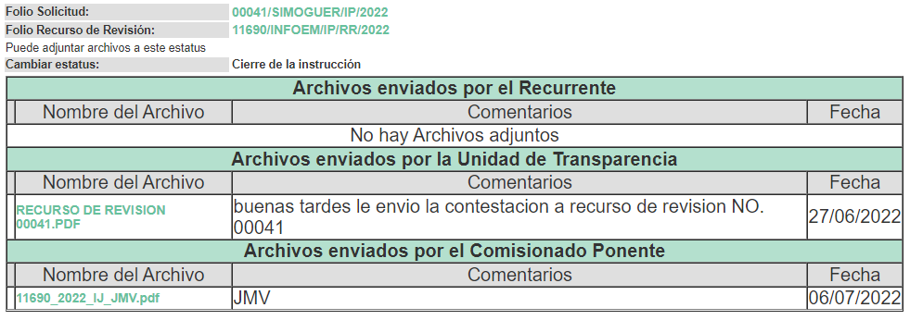
SEXTO. Del cierre de la etapa de instrucción.
Lo que permitió decretar el cierre de la misma en fecha doce de julio de dos mil veintidós, en términos del artículo 185, fracción VI, de la Ley de Transparencia y Acceso a la Información Pública del Estado de México y Municipios, iniciando el término legal para dictar resolución definitiva del asunto.

SÉPTIMO. De la ampliación del término para resolver.
En fecha diecinueve de agosto de dos mil veintidós, se amplió el término para resolver el recurso de revisión en términos del artículo 181, párrafo tercero, de la Ley de Transparencia y Acceso a la Información Pública del Estado de México y Municipios por un plazo de quince días hábiles.

Este organismo garante no pasa por alto justificar, que el plazo para emitir resolución en el presente asunto encuentra justificación en el alto número de recursos de revisión recibidos dentro del primer semestre del año dos mil veintidós, que, en comparación con los recibidos el año pasado dentro del mismo periodo, se ha incrementado aproximadamente un 400%, circunstancia atípica que ha rebasado las capacidades técnicas y humanas del personal encargado de la proyección de las resoluciones a dichos medios de impugnación.

Por ello, es menester precisar que si bien se ha excedido el plazo para resolver el presente medio de impugnación, de conformidad con la ley de la materia, el plazo para emitir resolución se encuentra justificado en los elementos para medir su razonabilidad de asuntos conforme a los parámetros establecidos por diversos órganos jurisdiccionales federales, aplicables también en procedimientos análogos, como el que nos ocupa.

Así, en términos de lo que establecen los artículos 8.1 y 25 de la Convención Americana sobre Derechos Humanos, los recursos deben ser sencillos y resolverse en el menor tiempo posible, tomando en consideración la dilación total del procedimiento; esto es, en un plazo razonable.

En ese sentido, el legislador fijó los términos procesales en las leyes, de manera general, sin que pudiera prever la variada gama de casos que son resueltos por los órganos jurisdiccionales o cuasi jurisdiccionales, tanto por la complejidad de los hechos, como por el número de casos que conocen.

Por ello, excepcionalmente, si un asunto es resuelto con posterioridad a los plazos señalados por la norma debe analizarse la razonabilidad del tiempo necesario para su resolución, atentos a los siguientes criterios:
a) Complejidad del asunto: La complejidad de la prueba, la pluralidad de sujetos procesales, el tiempo transcurrido, las características y contexto del recurso.
b) Actividad Procesal del interesado: Acciones u omisiones del interesado.
c) Conducta de la Autoridad: Las Acciones u omisiones realizadas en el procedimiento. Así como si la autoridad actuó con la debida diligencia.
d) La afectación generada en la situación jurídica de la persona involucrada en el proceso: Violación a sus derechos humanos.

De modo que, cuando se trate de un asunto excepcional, por alguna o todas las características mencionadas o bien, cuando el ingreso de asuntos al órgano jurisdiccional o cuasi jurisdiccional respectivo supere notoriamente al que podría considerarse normal, debe concluirse que es una excluyente de responsabilidad en relación con la actuación del funcionario, como ha acontecido en el caso que nos ocupa.

Argumento que encuentra sustento en la jurisprudencia P./J. 32/92 emitida por el Pleno de la Suprema Corte de Justicia de la Nación de rubro “TÉRMINOS PROCESALES. PARA DETERMINAR SI UN FUNCIONARIO JUDICIAL ACTUÓ INDEBIDAMENTE POR NO RESPETARLOS SE DEBE ATENDER AL PRESUPUESTO QUE CONSIDERÓ EL LEGISLADOR AL FIJARLOS Y LAS CARACTERÍSTICAS DEL CASO.”, visible en la Gaceta del Seminario Judicial de la Federación con el registro digital 205635.

Razones por las cuales cabe concluir que, la resolución al recurso de revisión se solventa hasta esta fecha, debido a que existe una excesiva carga de trabajo en desproporción a la capacidad de los recursos materiales y humanos con que cuenta este Instituto para atender la enorme demanda de usuarios que acuden para que se les garantice su Derecho de acceso a la información Pública y Protección de Datos Personales, aunado a la complejidad de los hechos a los que se refieren, así como al volumen del expediente, la extensión de los escritos y pruebas aportadas y desahogadas por las partes; lo que impide la tramitación de los recursos dentro de los términos legales previamente establecidos por la Ley, por tratarse de causas de fuerza mayor.

Al respecto, también son de considerar los criterios sostenidos por el Cuarto Tribunal Colegiado en Materia Administrativa del Primer Circuito, cuyos rubros y datos de identificación son los siguientes:

“PLAZO RAZONABLE PARA RESOLVER. DIMENSIÓN Y EFECTOS DE ESTE CONCEPTO CUANDO SE ADUCE EXCESIVA CARGA DE TRABAJO.” consultable en el Seminario Judicial de la Federación y su gaceta, con el registro digital 2002351.

“PLAZO RAZONABLE PARA RESOLVER. CONCEPTO Y ELEMENTOS QUE LO INTEGRAN A LA LUZ DEL DERECHO INTERNACIONAL DE LOS DERECHOS HUMANOS.”, visible en el Seminario Judicial de la Federación y su gaceta, con el registro digital 2002350.

Por ello, este organismo garante comprometido con la tutela de los derechos humanos confiados, señala que este exceso del plazo legal para resolver el presente asunto, resulta de carácter excepcional.

C O N S I D E R A N D O

PRIMERO. De la competencia.
Este Instituto de Transparencia, Acceso a la Información Pública y Protección de Datos Personales del Estado de México y Municipios, es competente para conocer y resolver el presente recurso de revisión, conforme a lo dispuesto en los artículos 6, apartado A, fracción IV de la Constitución Política de los Estados Unidos Mexicanos; 5, párrafos trigésimo, trigésimo primero y trigésimo segundo, fracciones IV y V, de la Constitución Política del Estado Libre y Soberano de México; artículos 1, 2 fracción II, 13, 29, 36 fracciones I y II, 176, 178, 179, 181 párrafo tercero y 185 de la Ley de Transparencia y Acceso a la Información Pública del Estado de México y Municipios; y 10, 7, 9 fracciones I y XXIV, y 11 del Reglamento Interior del Instituto de Transparencia, Acceso a la Información Pública y Protección de Datos Personales del Estado de México y Municipios.

SEGUNDO. Sobre los alcances del recurso de revisión.
Anterior a todo debe destacarse que el recurso de revisión tiene el fin y alcance que señalan los numerales 176, 179, 181 párrafo cuarto, 194 y 195, y demás aplicables de la Ley de Transparencia y Acceso a la Información Pública del Estado de México y Municipios vigente y será analizado conforme a las actuaciones que obren en el expediente electrónico con la finalidad de reparar cualquier posible afectación al derecho de acceso a la información pública y garantizando el principio rector de máxima publicidad.

TERCERO. Del estudio de las causas de improcedencia y sobreseimiento.
Es menester resaltar que en el procedimiento de acceso a la información pública y de los medios de impugnación de la materia, se advierten diversos supuestos de procedibilidad que deben estudiarse con la finalidad de dar cumplimiento a los principios de legalidad y objetividad inmersos en el artículo 9, de Ley de Transparencia y Acceso a la Información Pública del Estado de México y Municipios, en correlación con la seguridad jurídica que debe generar lo actuado ante este Organismo garante.

Siendo una facultad legal entrar al estudio de las causas de improcedencia que hagan valer las partes o que se adviertan de oficio por este Resolutor; presupuestos procesales de inicio o trámite de un proceso que dotan de seguridad jurídica las resoluciones emitidas por este organismo colegiado, máxime que se trata de una figura procesal adoptada en la ley de la materia, la cual permite dilucidar alguna causal que impida el estudio y resolución de un asunto en su fondo, cuando una vez admitido el recurso de revisión se advierta una causa de improcedencia que permita sobreseerlo.

Estudio de causales de improcedencia que no son incompatibles con el derecho de acceso a la justicia, ya que éste no se coarta por regular causas de improcedencia y sobreseimiento con tales fines.

En primer término es necesario hacer alusión a las solicitudes de información ya que de ellas deriva por un lado al procedimiento de acceso a la información ante el sujeto obligado, y por otro lado la materia sobre la que versara el recurso de revisión ante este Órgano Garante; se resalta la innegable necesidad de interpretar el texto de las solicitudes, porque no se podría entender el derecho de acceso a la información sin la existencia de solicitudes de información a la luz de su interpretación ya que ésta es la fuente de la materia objeto de la transparencia específica en cada recurso de revisión; es decir, no podemos establecer una materia o un tema como objeto de derecho de acceso a la información, si de la solicitud no se entiende o no se precisan temas o materias objetivas; por ello es de notoria importancia el trabajo de interpretación que se le dé a las solicitudes de información, ya que el sujeto obligado puede considerar una circunstancia en particular diversa a la que el particular objetivamente requiere.

Ya que el planteamiento del problema es de toral importancia, a efecto de determinar la intención o voluntad del recurrente a la luz de la interpretación de las solicitudes de información, y que puede generar de forma objetiva y material el sujeto obligado que se relacione con esa intención, respecto del presente asunto se realiza a continuación.

La Ley de Transparencia de la entidad, en su artículo 192, contempla la figura jurídica del sobreseimiento, y específicamente en sus hipótesis inmersas en la fracción V, refieren que se sobreseerá el asunto cuando por cualquier motivo quede sin materia el recurso.

Bajo esa línea, con la finalidad de determinar si se modificó o revocó el acto u omisión del Sujeto Obligado, para el efecto de que quede sin materia el recurso de revisión, es necesario realizar una valoración de la información remitida en informe justificado y determinar si dicha consecuencia se subsume en el presupuesto procesal que establece la fracción III, del artículo 192, de la Ley de Transparencia y Acceso a la Información Pública del Estado de México y Municipios, a efecto de generar certeza jurídica sobre la satisfacción del derecho de acceso a la información accionado por el particular, sirviendo para tales efectos las siguientes líneas argumentativas.

Como señalamos en el antecedente PRIMERO; en fecha diecisiete de mayo de dos mil veintidós, El Recurrente realizó la solicitud de acceso a la información con folio 00041/SIMOGUER/IP/2022, requiriendo lo siguiente:

- Copia del oficio mediante el cual se autoriza, asigna y ministra los recursos del FEFOM 2022 al H. Ayuntamiento de San Simón de Guerrero.
- Copia del Convenio Marco de Ejecución entre la Secretaría de Finanzas y el H. Ayuntamiento de San Simón de Guerrero, para la asignación de los recursos del FEFOM 2022.
- Copia del acta de aprobación de Cabildo mediante la cual se autorizan las obras y acciones a ejecutar con los recursos FEFOM 2022.
- En caso de existir modificaciones a las obras o proyectos autorizados inicialmente por el Cabildo, anexar copia de las actas sucesivas.
- Copia del acuse mediante el cual se informe a la secretaria de Finanzas y a la Legislatura sobre las obras o acciones a ejecutar con recursos FEFOM 2022.
- Relación de las obras o acciones autorizadas a ejecutar por del H. Ayuntamiento de San Simón de Guerrero con recursos FEFOM 2022, en la cual deberá especificar si corresponde a obras por contrato o por administración directa.
- Copia del contrato correspondiente a la apertura de cuenta bancaria específica, así como el registro de firmas autorizadas para el manejo de los recursos FEFOM 2022 del H. Ayuntamiento de San Simón de Guerrero.
- Copia de la cancelación de contrato correspondiente a la cuenta bancaria específica de los recursos FEFOM.
- Estados de cuenta bancarios donde se constate el manejo (ingresos y egresos) de los recursos FEFOM 2022.
- Copia de las conciliaciones bancarias de la cuenta bancaria especifica donde se administran los recursos FEFOM 2022, desde su apertura a la fecha de la cancelación.
- Copia de las pólizas de ingresos de los recursos recibidos por las obras y acciones con soporte documental correspondiente a los recursos FEFOM 2022.
- Copia de las pólizas de egresos de los recursos ejercidos con soporte documental correspondiente al FEFOM 2022.
- Copia de las facturas/CFDI de los recursos ejercidos con soporte documental correspondiente al FEFOM 2022.
- Copia de las pólizas diario con soporte documental correspondiente a los recursos FEFOM 2022.
- Auxiliares contables de la cuenta de bancos, específicamente de la subcuenta del recurso FEFOM 2022.
- Autorización para la aplicación de los intereses y/o rendimientos generados por el manejo financiero de los recursos del FEFOM 2022.
- Copia del proyecto ejecutivo, carátula, croquis de localización, expediente técnico y análisis costo beneficio o estudio socio-económico de cada una de las obras ejecutadas con recursos FEFOM 2022.
- Copia de los contratos de las obras ejecutadas con recursos FEFOM 2022, con sus respectivas modificaciones, en su caso.
- Pólizas de garantía de anticipo, cumplimiento y defectos y vicios ocultos (en su caso).
- Copia de los reportes de avance físico financiero de las obras del FEFOM 2022 (mensual y anual) presentados a Secretaría de Finanzas y a la Legislatura.
- Actas de conformación del Comité Ciudadano de Control y Vigilancia (COCICOVIS) de las obras y/o acciones autorizadas al FEFOM 2022 en el H. Ayuntamiento de San Simón de Guerrero.
- Copia del acta de entrega recepción de las obras ejecutadas con recursos FEFOM 2022.
- En su caso, copia de la documentación que constate los reintegros realizados a la Subsecretaría de Tesorería del Gobierno del Estado de México, respecto a los recursos FEFOM 2022 no aplicados o no comprobados.
- Evidencia documental que acredite el entero de retenciones.
- Informe, en su caso sí los recursos del FEFOM 2022 se aplicaron para saneamiento financiero, amortización de créditos contratados para la realización de infraestructura o pago de pasivos con entidades públicas, federales y/o estatales y anexe la documentación soporte.
- Informe si su beneficiario de FEFOM potenciado.

En vista de lo anterior, el Sujeto Obligado mediante los archivos denominados “00041.pdf” y “oficio.pdf”; únicamente se pronunció respecto del numeral 1), el cual, constan en lo siguiente:

Solicitud de Información | Respuesta | Cumplimiento
1. Copia del oficio mediante el cual se autoriza, asigna y ministra los recursos del FEFOM 2022, al H. Ayuntamiento de San Simón de Guerrero. | Mediante el oficio No. DOP/SSF/045/2022, de fecha 06 de junio de 2022, firmado por el Director de Obras Públicas de San Simón de Guerrero, informó que solo se cuenta con el oficio de asignación, ya que a la fecha no ha sido aprobado dicho recurso.  Adicionalmente, remitió el oficio No. 20704000L/0078/2022, de fecha 15 de marzo de 2022, firmado por el Subsecretario de Planeación y Presupuesto de la Secretaría de Finanzas del Estado de México, mediante el cual, comunicó a la Presidenta Municipal de San Simón de Guerrero, que el Municipio cuenta con una asignación de $25, 178,475.03 (Veinticinco millones ciento setenta y ocho mil cuatrocientos setenta y cinco pesos 03/100m.n.). | Sí
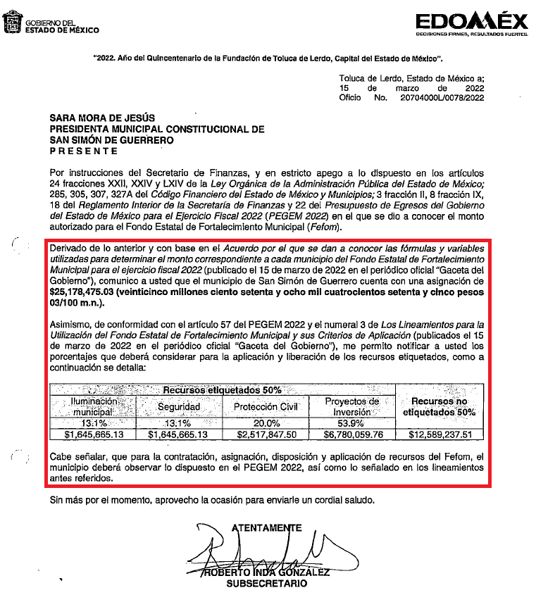
Por lo que, inconforme con la respuesta emitida por parte del Sujeto Obligado, el Recurrente interpuso el presente recurso de revisión, señalando como sus Razones o Motivos de la Inconformidad, lo siguiente: “NO SE ENTREGÓ LA INFORMACIÓN SOLICITADA, TAMPOCO ACUERDOS DE INEXISTENCIA." [Sic] y “POR LEY Y DEBEN DE TENER DOCUMENTOS DE OBRS Y ACCIONES A REALIZAR CON EL RECURSO AUTORIZADO.” [Sic]

Así que, en la etapa de manifestaciones, el Sujeto Obligado mediante el archivo electrónico denominado “RECURSO DE REVISION 00041.PDF”, remitió su Informe Justificado; el cual, se desagrega en el siguiente cuadro comparativo:

Razones o Motivos de la Inconformidad | Información remitida en Informe Justificado | Cumplimiento
“NO SE ENTREGÓ LA INFORMACIÓN SOLICITADA, TAMPOCO ACUERDOS DE INEXISTENCIA." [Sic]  y  “POR LEY Y DEBEN DE TENER DOCUMENTOS DE OBRS Y ACCIONES A REALIZAR CON EL RECURSO AUTORIZADO.” [Sic] | Mediante el oficio número DOP/SSF/068/2022, de fecha 27 de junio de 2022; el Director de Obras Públicas, informó que, se entregó la propuesta de obras y acciones a realizarse así como las Fichas Técnicas el día 22 de junio de 2022 a la Subsecretaría, las cuales, serán revisadas en un plazo máximo de 15 días hábiles, contando a partir de la fecha de recepción, a efecto de que se otorgue un folio de dictamen de rentabilidad social de la Ficha Técnica o Dictamen de Expediente Técnico, una vez aprobadas se estaría firmando el convenio marzo de ejecución y sus anexos con la Subsecretaría, por lo cual, hasta el momento solo se cuenta con la documentación que se anexa al presente:  Remitiendo así, el oficio No. PM/SSF/048/2022 de fecha 30 de mayo de 2022, firmado por la Presidenta Municipal, en el cual, solicita a la Subsecretaría de Planeación y Presupuesto de la Secretaría de Finanzas del Gobierno del Estado de México, los recurso del Fondo Estatal de Fortalecimiento Municipal (FEFOM 2022); junto con sus anexos, de conformidad con lo siguiente: | Sí  (Al momento de ingresar la solicitud de información y el recurso de revisión, aún no se generaba la información solicitada)
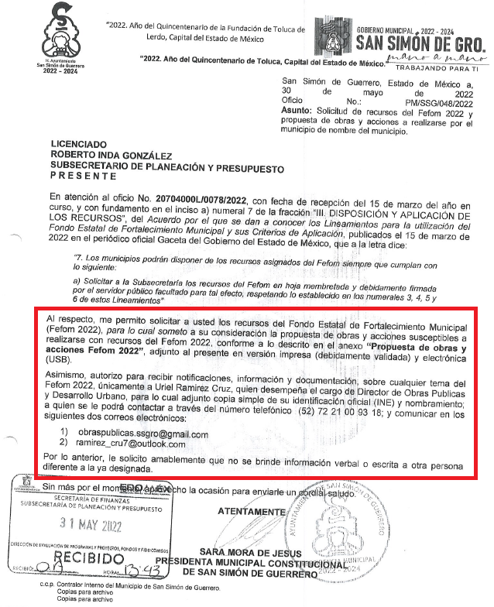
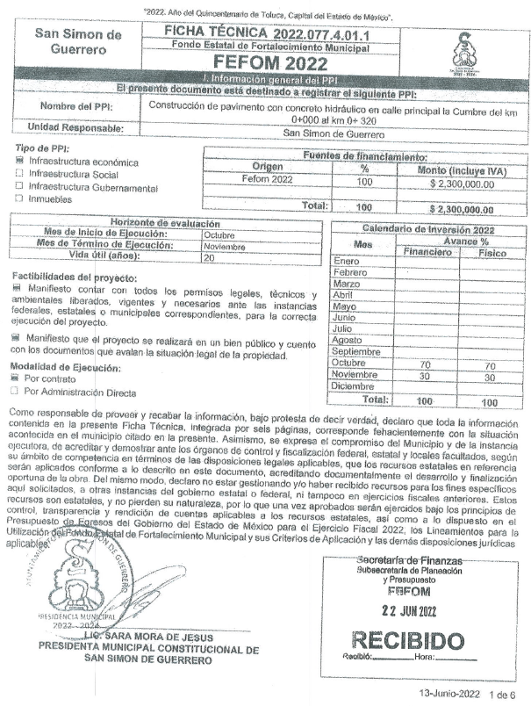

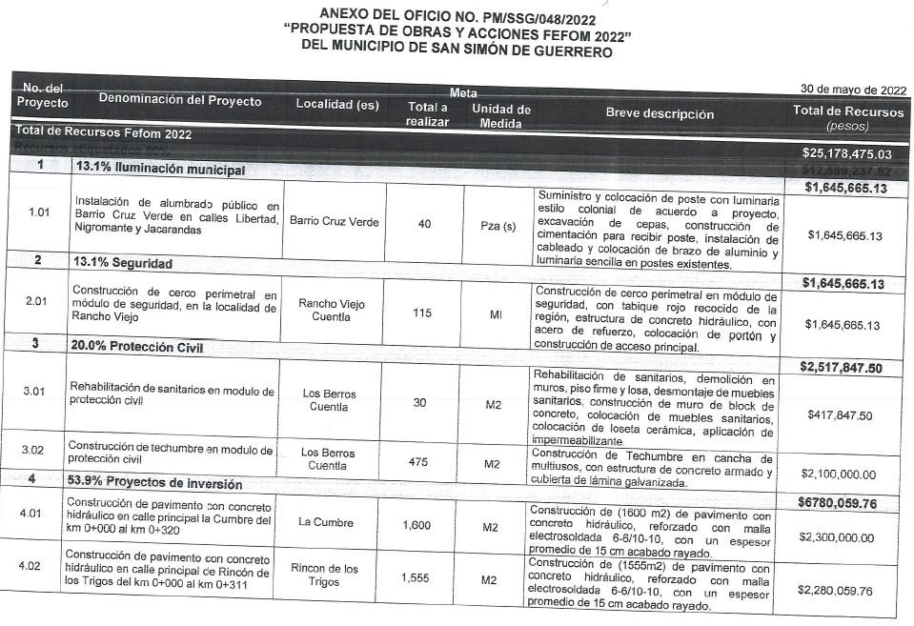

Por lo antes expuesto, nos encontramos ante la presencia de un hecho negativo, en virtud de que la información solicitada no puede fácticamente obrar en los archivos del Sujeto Obligado, ya que no puede probarse por ser lógica y materialmente imposible.

Asimismo, no se trata de un caso por el cual la negación del hecho implique la afirmación del mismo, simplemente se está ante una notoria y evidente inexistencia de la información solicitada.

En este contexto, nos encontramos ante la presencia de un hecho negativo, en virtud de que la información solicitada no puede fácticamente obrar en los archivos del Sujeto Obligado, ya que no puede probarse por ser lógica y materialmente imposible.

Es conveniente, invocar la tesis con número de registro 267287, de la Sexta Época, Instancia: Segunda Sala, publicada en el Semanario Judicial de la Federación, Volumen LII, Tercera Parte, Materia Común, que indica lo siguiente:

“HECHOS NEGATIVOS, NO SON SUSCEPTIBLES DE DEMOSTRACION. Tratándose de un hecho negativo, el Juez no tiene por qué invocar prueba alguna de la que se desprenda, ya que es bien sabido que esta clase de hechos no son susceptibles de demostración.” (Sic)

Al respecto, cabe traer a cuenta lo previsto por el artículo 12, párrafo segundo de la Ley de Transparencia y Acceso a la Información Pública del Estado de México y Municipios que la letra establece lo siguiente:

Artículo 12. …
Los sujetos obligados sólo proporcionarán la información pública que se les requiera y que obre en sus archivos y en el estado en que ésta se encuentre. La obligación de proporcionar información no comprende el procesamiento de la misma, ni el presentarla conforme al interés del solicitante; no estarán obligados a generarla, resumirla, efectuar cálculos o practicar investigaciones.

Además, y de conformidad con lo ya establecido anteriormente en el artículo 12, de la Ley de Transparencia y Acceso a la Información Pública del Estado de México y Municipios, anteriormente invocado el Sujeto Obligado sólo proporcionará la información que obra en sus archivos, lo que a contrario sensu significa que no se está obligado a proporcionar lo que no obre en sus archivos.

Lo anterior se robustece con lo plasmado en el criterio 31-10 emitido por el entonces Instituto Federal de Acceso a la Información y Protección de Datos (IFAI) ahora Instituto Nacional de Transparencia, Acceso a la Información, y Protección de Datos Personales (INAI), que lleva por rubro y texto los siguientes:

“El Instituto Federal de Acceso a la Información y Protección de Datos no cuenta con facultades para pronunciarse respecto de la veracidad de los documentos proporcionados por los sujetos obligados. El Instituto Federal de Acceso a la Información y Protección de Datos es un órgano de la Administración Pública Federal con autonomía operativa, presupuestaria y de decisión, encargado de promover y difundir el ejercicio del derecho de acceso a la información; resolver sobre la negativa de las solicitudes de acceso a la información; y proteger los datos personales en poder de las dependencias y entidades. Sin embargo, no está facultado para pronunciarse sobre la veracidad de la información proporcionada por las autoridades en respuesta a las solicitudes de información que les presentan los particulares, en virtud de que en los artículos 49 y 50 de la Ley Federal de Transparencia y Acceso a la Información Pública Gubernamental no se prevé una causal que permita al Instituto Federal de Acceso a la Información y Protección de Datos conocer, vía recurso revisión, al respecto.”

Por lo tanto, bajo los principios de certeza, eficacia y objetividad, establecidos en el artículo 9, de la Ley de Transparencia y Acceso a la Información Pública del Estado de México y Municipios, y derivado de que la información requerida aún no se genera, y a fin de no dilatar el derecho de acceso a la información, como ya fue establecido, se dejan a salvo los derechos de El Recurrente para que pueda realizar una nueva solicitud de información ante el mismo Sujeto Obligado.

Así también, se dispone que toda la información generada, obtenida, adquirida, transformada, administrada o en posesión de los Sujetos Obligados es pública y accesible de manera permanente a cualquier persona, y que éstos sólo proporcionarán la información que generen en ejercicio de sus atribuciones, por lo que la obligación de proporcionar información no comprende el procesamiento de la misma, ni el presentarla conforme al interés del solicitante, por lo que los Sujetos Obligados no están constreñidos a generarla, resumirla, efectuar cálculos o practicar investigaciones.

En este contexto, el Sujeto Obligado no está obligado a generar documento ad hoc para para satisfacer el derecho de acceso, situación que no está permitida dentro de la materia de acceso a la información. Como apoyo a lo anterior, es aplicable el Criterio 03-17, emitido por el Instituto Nacional de Transparencia, Acceso a la Información y Protección de Datos Personales, que dice:

“No existe obligación de elaborar documentos ad hoc para atender las solicitudes de acceso a la información. Los artículos 129 de la Ley General de Transparencia y Acceso a la Información Pública y 130, párrafo cuarto, de la Ley Federal de Transparencia y Acceso a la Información Pública, señalan que los sujetos obligados deberán otorgar acceso a los documentos que se encuentren en sus archivos o que estén obligados a documentar, de acuerdo con sus facultades, competencias o funciones, conforme a las características físicas de la información o del lugar donde se encuentre. Por lo anterior, los sujetos obligados deben garantizar el derecho de acceso a la información del particular, proporcionando la información con la que cuentan en el formato en que la misma obre en sus archivos; sin necesidad de elaborar documentos ad hoc para atender las solicitudes de información.

Resoluciones:
• RRA 0050/16. Instituto Nacional para la Evaluación de la Educación. 13 julio de 2016. Por unanimidad. Comisionado Ponente: Francisco Javier Acuña Llamas.
• RRA 0310/16. Instituto Nacional de Transparencia, Acceso a la Información y Protección de Datos Personales. 10 de agosto de 2016. Por unanimidad. Comisionada Ponente. Areli Cano Guadiana.
• RRA 1889/16. Secretaría de Hacienda y Crédito Público. 05 de octubre de 2016. Por unanimidad. Comisionada Ponente. Ximena Puente de la Mora.”

En este tenor, en alusión a los requerimientos formulados por el particular, resulta oportuno traer a colación los artículos 57, 58, 59 y 60 del Presupuesto de Egresos del Gobierno del Estado de México para el ejercicio fiscal del año 2022; para la utilización del Fondo Estatal de Fortalecimiento Municipal y sus Criterios de Aplicación, porciones normativas que disponen a la literalidad lo siguiente:

Artículo 57. El Fondo Estatal de Fortalecimiento Municipal (FEFOM) tiene como fin fortalecer la inversión pública en los municipios para contribuir sustancialmente al desarrollo regional; su asignación y distribución se realizará con base en criterios y porcentajes objetivos, atendiendo a las siguientes variables:

a) Población por municipio
b) Marginalidad por municipio
c) El inverso de la densidad poblacional por municipio

De la totalidad de los recursos financieros que perciban los municipios por concepto del Fondo Estatal de Fortalecimiento Municipal (FEFOM), la Secretaría deberá notificar los porcentajes que serán destinados para proyectos de inversión pública, dando atención prioritaria a los proyectos de seguridad e iluminación municipal, a más tardar el último día hábil de 15 de marzo de 2022.

Aquellos municipios que se encuentren adheridos al Programa Especial FEFOM, podrán destinar hasta el 50% del monto que se les asigne del FEFOM, para el pago de pasivos en el rubro de inversión pública productiva que estén inscritos en el Registro de Deuda Pública y los costos colaterales vinculados a los mismos, como: capital, intereses, costos administrativos, garantías, comisiones de reestructuración, calificaciones crediticias, gastos legales y notariales; así como, para el pago de pasivos con entidades públicas federales y/o estatales, que estén registrados en la cuenta pública del municipio al 31 de diciembre de 2021, dando prioridad a los que correspondan a la Comisión del Agua del Estado de México (CAEM), el Instituto de Seguridad Social del Estado de México y Municipios (ISSEMYM), el Gobierno del Estado de México (GEM), la Comisión Federal de Electricidad (CFE) y la Secretaría de Hacienda y Crédito Público (SHCP), tomando en consideración el saldo que resulte posterior al cumplimiento de sus obligaciones financieras.

Artículo 58. La Secretaría deberá publicar a más tardar el 15 de marzo de 2022, las fórmulas y variables que se utilizarán para determinar el monto correspondiente a cada municipio de los recursos del FEFOM y los lineamientos para su utilización y criterios de aplicación correspondientes.

Mismos que deberán especificar el importe de la retención para los municipios que contrataron créditos al amparo del Programa Especial FEFOM al que se refiere el artículo octavo transitorio del presente Decreto, la cual será de al menos el 50% de los recursos del FEFOM, y con esta se dará cumplimiento a los compromisos del Contrato de Fideicomiso Irrevocable de Administración y Fuente de Pago Número 1734, y cuyo saldo podrá ser aplicado para los fines del mismo o en lo señalado en el artículo 22 del presente Decreto.

Artículo 59. La ministración de los recursos del FEFOM, estará sujeta a que los municipios cumplan con las disposiciones señaladas en los lineamientos para su utilización y criterios de aplicación y se encuentren al corriente en el cumplimiento de los pagos correspondientes al Ejercicio Fiscal 2022, por los conceptos relacionados que deben hacer al Instituto de Seguridad Social del Estado de México y Municipios (ISSEMYM), así como a la completa y debida comprobación de los recursos recibidos del FEFOM 2021, de conformidad con lo previsto en los lineamientos emitidos por la Secretaría.

En el caso de que algún municipio tenga adeudos en materia del Impuesto Sobre la Renta (ISR) y éstos excedan el 30% de sus participaciones federales, por lo que no puedan ser cubiertos a través de ellas, o si se ubica en el supuesto de acumular dos o más meses vencidos por concepto de Aportaciones de Mejoras por Servicios

Ambientales, la Secretaría podrá utilizar el monto que le corresponda del FEFOM para su pago, siempre y cuando, el descuento no exceda el monto de libre disposición asignado al municipio de que se trate.

Los criterios contenidos en el presente artículo, se aplicarán al saldo que resulte posterior al cumplimiento de las obligaciones financieras para aquellos municipios que se encuentren adheridos al Programa Especial FEFOM.

Artículo 60. Los recursos del FEFOM, se radicarán a los municipios conforme a lo señalado en los lineamientos para su utilización y criterios de aplicación, siempre que los municipios den cumplimiento a los lineamientos y a los requisitos señalados en el artículo 61 del presente Decreto, para la cual, los municipios deberán aperturar una cuenta de cheques específica habilitada para el depósito y ejercicio de los recursos del FEFOM de conformidad con lo establecido en los lineamientos aplicables.

Bajo este contexto, se precisa que el derecho de acceso a la información pública estriba respecto de aquellos soportes documentales generados, poseídos o administrados por El Sujeto Obligado, que se encuentren disponibles al momento de ejercer dicha prerrogativa.

En sentido contrario, se arriba a la premisa de que excluye los siguientes actos:

- Actos futuros inminentes: Son aquellos cuyo mandamiento ya se ha dictado y su ejecución puede realizarse de un momento a otro.
- Actos futuros probables: Son aquellos que pueden o no suceder, es decir, son de remota realización.

Adicionalmente, es de precisar que, aunque la solicitud de información y la respuesta estén dirigidas y atendidas por un Sujeto Obligado, lo cierto es que también tienen diversas Unidades Administrativas y cada área cuenta con un Servidor Público Habilitado, que es la persona encargada de apoyar, gestionar y entregar la información o datos personales que se ubiquen en la misma, a sus respectivas unidades de transparencia; respecto de las solicitudes presentadas y aportar en primera instancia el fundamento y motivación de la clasificación de la información al Titular de la Unidad de Transparencia de los Sujetos Obligados, lo anterior de conformidad con los artículos 3 fracción XXXIX, 58 y 59, de la Ley en la materia, que estipulan lo siguiente:

Artículo 3. Para los efectos de la presente Ley se entenderá por:
(…)
XXXIX. Servidor público habilitado: Persona encargada dentro de las diversas unidades administrativas o áreas del sujeto obligado, de apoyar, gestionar y entregar la información o datos personales que se ubiquen en la misma, a sus respectivas unidades de transparencia; respecto de las solicitudes presentadas y aportar en primera instancia el fundamento y motivación de la clasificación de la información;
(…)
Artículo 58. Los servidores públicos habilitados serán designados por el titular del sujeto obligado a propuesta del responsable de la Unidad de Transparencia.

Artículo 59. Los servidores públicos habilitados tendrán las funciones siguientes:
I. Localizar la información que le solicite la Unidad de Transparencia;

II. Proporcionar la información que obre en los archivos y que le sea solicitada por la Unidad de Transparencia;

III. Apoyar a la Unidad de Transparencia en lo que esta le solicite para el cumplimiento de sus funciones;

IV. Proporcionar a la Unidad de Transparencia, las modificaciones a la información pública de oficio que obre en su poder;

V. Integrar y presentar al responsable de la Unidad de Transparencia la propuesta de clasificación de información, la cual tendrá los fundamentos y argumentos en que se basa dicha propuesta;

VI. Verificar, una vez analizado el contenido de la información, que no se encuentre en los supuestos de información clasificada; y

VII. Dar cuenta a la Unidad de Transparencia del vencimiento de los plazos de reserva.

En otras palabras, cumplió con lo que para tal efecto dispone el artículo 162, de la Ley de Transparencia y Acceso a la Información Pública del Estado de México y Municipios, que índica:

“Artículo 162. Las unidades de transparencia deberán garantizar que las solicitudes se turnen a todas las Áreas competentes que cuenten con la información o deban tenerla de acuerdo a sus facultades, competencias y funciones, con el objeto de que realicen una búsqueda exhaustiva y razonable de la información solicitada.”

Hasta lo aquí expuesto, se concluye que El Sujeto Obligado satisfizo el derecho de acceso a la información mediante la respuesta primigenia y la modificación de la misma en su informe justificado, actualizándose la fracción III, del arábigo 192, de la Ley de Transparencia vigente en la entidad, por darse por satisfechos los elementos que integran dicha hipótesis, a saber:

- El primero de ellos es que el Sujeto Obligado responsable del acto lo modifique o revoque, lo que se demuestra con las documentales en el informe justificado de fecha treinta de mayo de dos mil veintidós, el cual deviene de la autoridad quien emitió el acto impugnado.

- Por lo que hace al segundo elemento inmerso en el numeral en comento, se requiere que el recurso de revisión se quede sin materia, lo cual se actualiza con las líneas argumentativas inmersas en el presente considerando, atendiendo a que la materia del recurso de revisión se hizo consistir en ampliar su respuesta primigenia, proporcionando nuevos elementos en el informe justificado; lo que se vio superado con las referencias electrónicas señaladas en el inciso anterior.

En conclusión, la ley de la materia establece en la fracción III, del artículo 192, de la Ley de Transparencia vigente en la entidad, que a la letra establecen:

“Artículo 192. El recurso será sobreseído, en todo o en parte, cuando una vez admitido, se actualicen alguno de los siguientes supuestos:

- El recurrente se desista expresamente del recurso;
- El recurrente fallezca o, tratándose de personas jurídicas colectivas, se disuelva;
- El sujeto obligado responsable del acto lo modifique o revoque de tal manera que el recurso de revisión quede sin materia;
- Admitido el recurso de revisión, aparezca alguna causal de improcedencia en los términos de la presente Ley; y
- Cuando por cualquier motivo quede sin materia el recurso.”

Por lo que hace a los requisitos de procedencia del sobreseimiento en términos del artículo 192, de la Ley de Transparencia estatal se establece lo siguiente:

- Mediante acuerdo de fecha veinticuatro de junio de dos mil veintidós, el Comisionado José Martínez Vilchis, admitió a trámite el recurso de revisión que nos ocupa.
- Lo esgrimido por el particular dentro del recurso de revisión impugnado queda sin materia, toda vez que El Sujeto Obligado colmó el derecho de acceso a la información del Recurrente, ello al modificar su respuesta primigenia, mediante la información remitida en su informe justificado, en fecha veintisiete de junio de dos mil veintidós.
- El recurso 11690/INFOEM/IP/RR/2022, no actualiza ninguna hipótesis de las inmersas en el numeral 179, de la Ley en materia vigente en la entidad.

Es importante resaltar a manera de analogía que la Suprema Corte de Justicia de la Nación mediante el número 2 de la Serie Estudios Introductorios sobre el Juicio de Amparo relativo a LA IMPROCEDENCIA DE LA ACCIÓN DE AMPARO definió a la improcedencia del amparo como la institución jurídica procesal en la que, al actualizarse ciertas circunstancias previstas en la Constitución Federal, en la Ley de Amparo o en la Jurisprudencia, el órgano jurisdiccional se ve impedido para analizar y resolver el fondo del asunto y que la causa de improcedencia puede tenerse por acreditada desde el momento en que se presenta la demanda de amparo, lo que generará que la demanda sea desechada; o bien, después de admitida la demanda, lo que tendrá como consecuencia que se sobresea en el juicio.

En mérito de lo expuesto en líneas anteriores, resultan parcialmente procedentes los motivos de inconformidad que arguye El Recurrente en su medio de impugnación que fue materia de estudio, por ello con fundamento en el artículo 186, fracción I, en concordancia con el artículo 192, fracción III, de la Ley de Transparencia y Acceso a la Información Pública del Estado de México y Municipios, se SOBRESEE el recurso de revisión 11690/INFOEM/IP/RR/2022, que ha sido materia del presente fallo.
Por lo antes expuesto y fundado es de resolverse y,

SE RESUELVE

PRIMERO. Se SOBRESEE el recurso de revisión número 11690/INFOEM/IP/RR/2022, porque al modificar la respuesta, el recurso quedó sin materia, el cual, se actualiza la causal establecida en el artículo 192 fracción III, de la Ley de Transparencia y Acceso a la Información Pública del Estado de México y Municipios, y en términos del Considerando TERCERO de la presente resolución.

SEGUNDO. NOTIFÍQUESE vía Sistema de Acceso a la Información Mexiquense (SAIMEX), la presente resolución al Titular de la Unidad de Transparencia del Sujeto Obligado.

TERCERO. NOTIFÍQUESE al Recurrente la presente resolución vía Sistema de Acceso a la Información Mexiquense (SAIMEX), y hágase de su conocimiento que en caso de que considere que le cause algún perjuicio la presente resolución, podrá promover el Juicio de Amparo en los términos de las leyes aplicables, de acuerdo a lo estipulado por el artículo 196, de la Ley de Transparencia y Acceso a la Información Pública del Estado de México y Municipios.

ASÍ LO RESUELVE, POR UNANIMIDAD DE VOTOS EL PLENO DEL INSTITUTO DE TRANSPARENCIA, ACCESO A LA INFORMACIÓN PÚBLICA Y PROTECCIÓN DE DATOS PERSONALES DEL ESTADO DE MÉXICO Y MUNICIPIOS, CONFORMADO POR LOS COMISIONADOS JOSÉ MARTÍNEZ VILCHIS; MARÍA DEL ROSARIO MEJÍA AYALA; SHARON CRISTINA MORALES MARTÍNEZ; LUIS GUSTAVO PARRA NORIEGA Y GUADALUPE RAMÍREZ PEÑA; EN LA TRIGÉSIMA SEGUNDA SESIÓN ORDINARIA CELEBRADA EL SIETE DE SEPTIEMBRE DE DOS MIL VEINTIDÓS, ANTE EL SECRETARIO TÉCNICO DEL PLENO, ALEXIS TAPIA RAMÍREZ.-------------------------------------------------------------------------------------------------------------------------------------------------------------------------------------------------------------------------------------------------------------------------------------------------------------------------------------------------------------------------------------------------------------------------------------------------------------------------------------------------------------------------------------
JMV/CCR/jasm

IMPROCEDENCIA Y SOBRESEIMIENTO EN EL JUICIO DE AMPARO. LAS CAUSAS PREVISTAS EN LOS ARTÍCULOS 73 Y 74 DE LA LEY DE LA MATERIA, RESPECTIVAMENTE, NO SON INCOMPATIBLES CON EL ARTÍCULO 25.1 DE LA CONVENCIÓN AMERICANA SOBRE DERECHOS HUMANOS. Del examen de compatibilidad de los artículos 73 y 74 de la Ley de Amparo con el artículo 25.1 de la Convención Americana sobre Derechos Humanos no se advierte que el derecho interno desatienda los estándares que pretenden proteger los derechos humanos en dicho tratado, por regular causas de improcedencia y sobreseimiento que impiden abordar el estudio de fondo del asunto en el juicio de amparo, en virtud de que el propósito de condicionar el acceso a los tribunales para evitar un sobrecargo de casos sin mérito, es en sí legítimo, por lo que esa compatibilidad, en cuanto a los requisitos para la admisibilidad de los recursos dependerá, en principio, de los siguientes criterios: no pueden ser irracionales ni de tal naturaleza que despojen al derecho de su esencia, ni discriminatorios y, en el caso, la razonabilidad de esas causas se justifica por la viabilidad de que una eventual sentencia concesoria tenga un ámbito de protección concreto y no entre en conflicto con el orden jurídico, no son de tal naturaleza que despojen al derecho de su esencia ni tampoco son discriminatorias, pues no existe alguna condicionante para su aplicabilidad, en función de cuestiones personales o particulares del quejoso. Por tanto, las indicadas causas de improcedencia y sobreseimiento no son incompatibles con el citado precepto 25.1, pues no impiden decidir sencilla, rápida y efectivamente sobre los derechos fundamentales reclamados como violados dentro del juicio de garantías.

